ЧĂваш РеспубликиН  Куславкка районĚНЧИ  ТĔМШЕР ЯЛ ПОСЕЛЕНИЙĚН  АдминистрацийЕ  ЙЫШĂНУ | 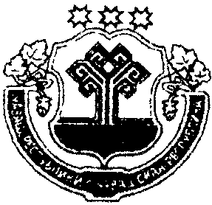 | Чувашская республика  Козловский район  АДМИНИСТРАЦИЯ СОЛДЫБАЕВСКОГО СЕЛЬСКОГО ПОСЕЛЕНИЯ  ПОСТАНОВЛЕНИЕ
«26» ноября 2018 Ç № 76 |  | «26» ноября 2018 г. № 76
Тĕмшер ялĕ |  | Деревня Солдыбаево

О внесении изменений в постановление администрации Солдыбаевского сельского поселения от 09.09.2010 г. № 33

В соответствии с Указом Президента Чувашской Республики от 05 ноября 2009 г. №78 «Об утверждении Положения о проверке достоверности и полноты сведений, представляемых гражданами, претендующими на замещение должностей государственной гражданской службы Чувашской Республики, и государственными гражданскими служащими Чувашской Республики, и соблюдения государственными гражданскими служащими Чувашской Республики требований к служебному поведению» администрация Солдыбаевского сельского поселения Козловского района постановляет внести в Положение о проверке достоверности и полноты сведений, представляемых гражданами, претендующими на замещение должностей муниципальной службы Солдыбаевского сельского поселения Козловского района, и муниципальными служащими Солдыбаевского сельского поселения Козловского района, и соблюдения муниципальными служащими требований к служебному поведению утвержденные постановлением администрации Солдыбаевского сельского поселения Козловского района от 09.09.2010 г. №33 следующие изменения:
- Пункт 10 Положения дополнить подпунктом следующего содержания:
е) осуществлять анализ сведений, представленных гражданином, претендующим на замещение должности руководителя муниципального учреждения, а также лицом, замещающим должность руководителя муниципального учреждения в соответствии с законодательством Российской Федерации и законодательством Чувашской Республики о противодействии коррупции.
2. Настоящее постановление вступает в силу после официального опубликования.

Глава Солдыбаевского

сельского поселения Ю.Н.Трофимов

